domingo, 15 de julio de 2012
16:43

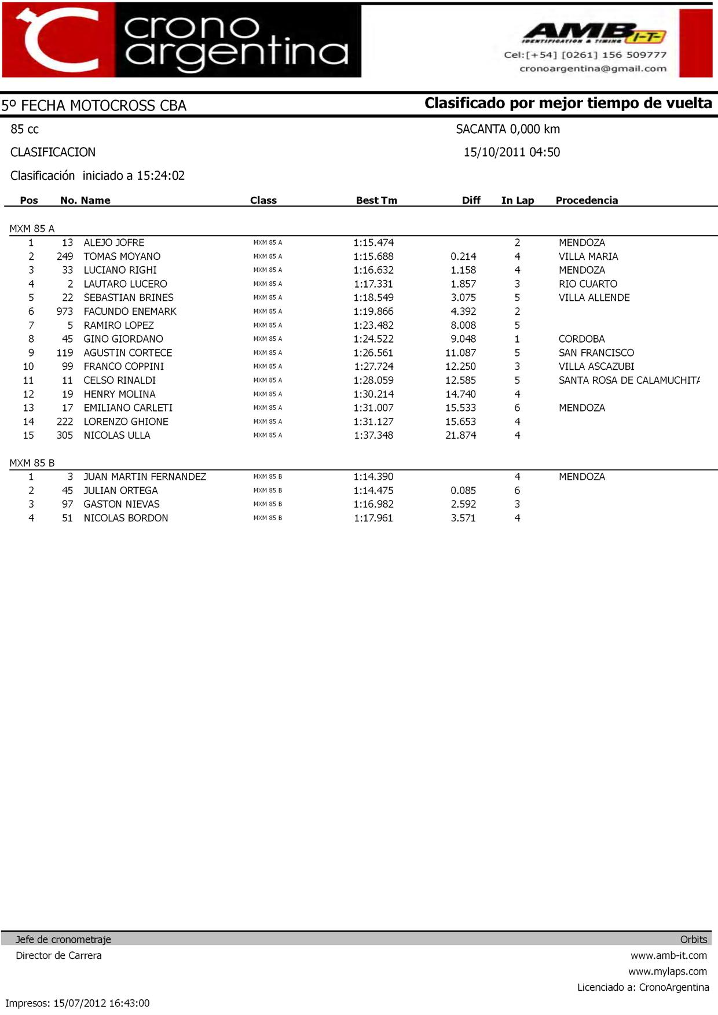

domingo, 15 de julio de 2012
16:43

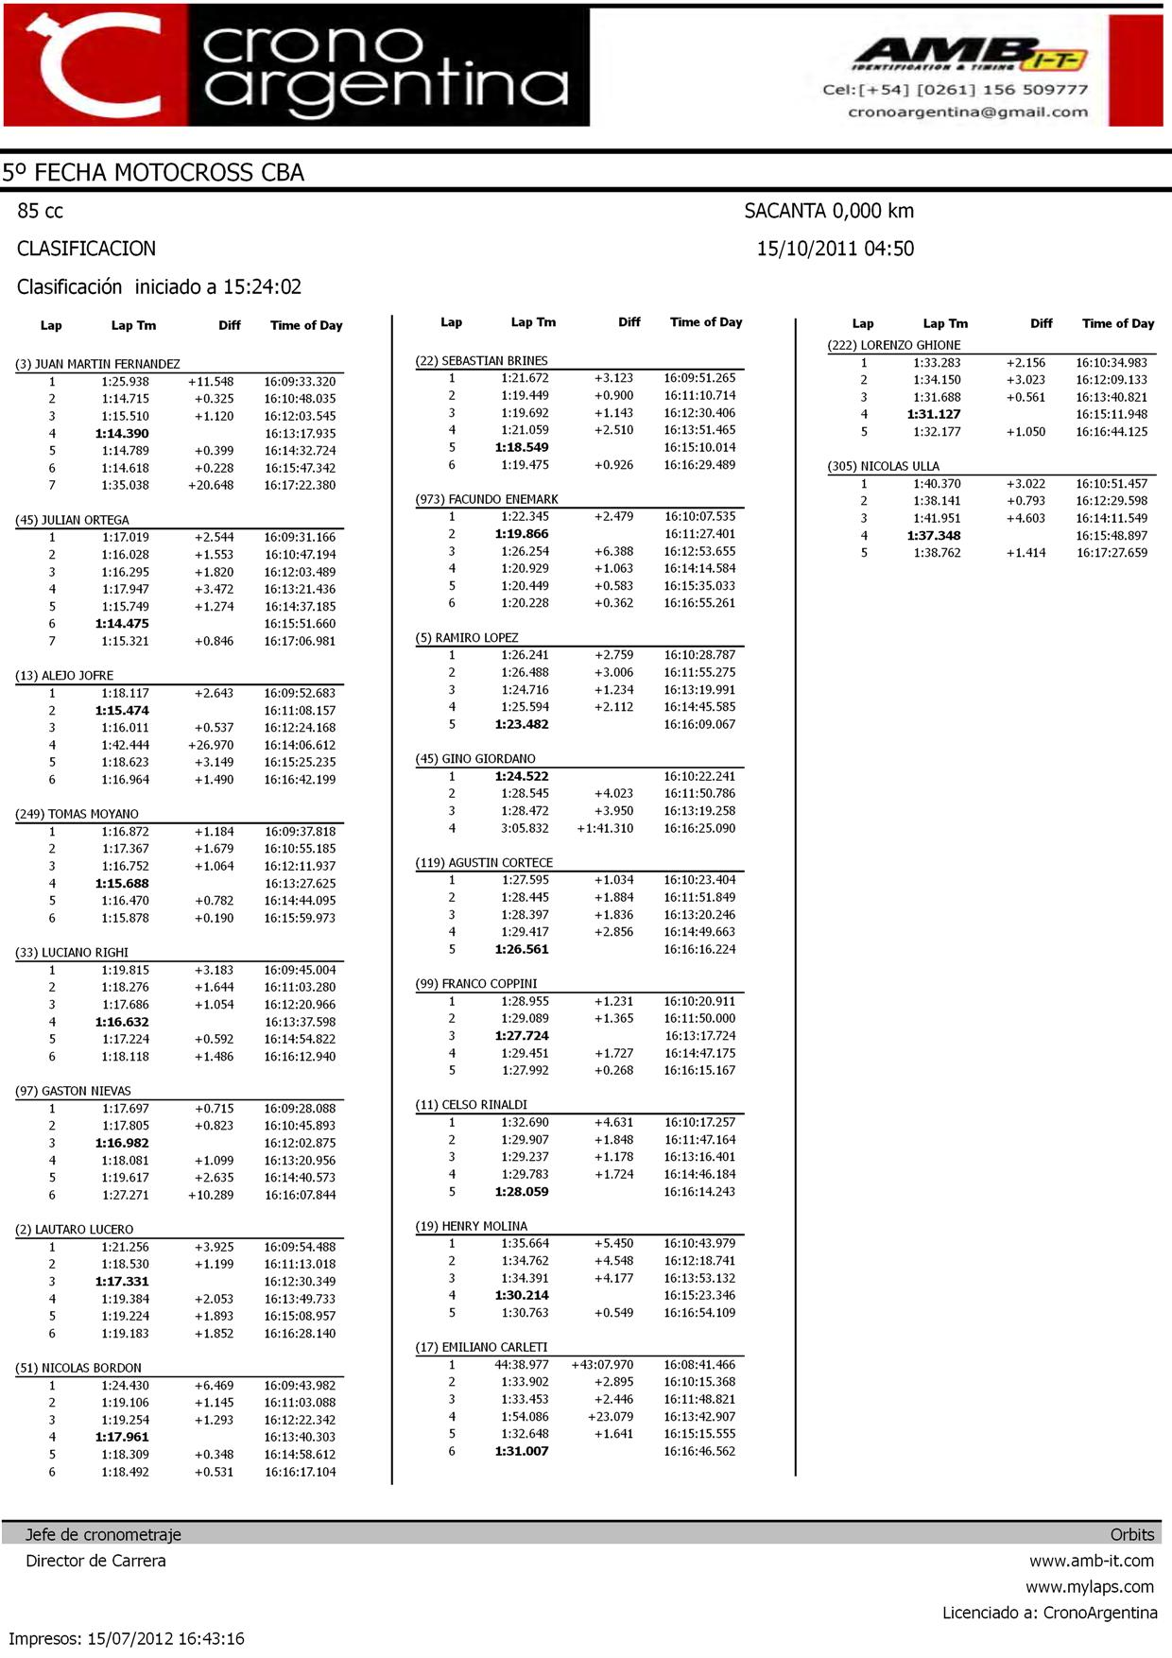

domingo, 15 de julio de 2012
16:43

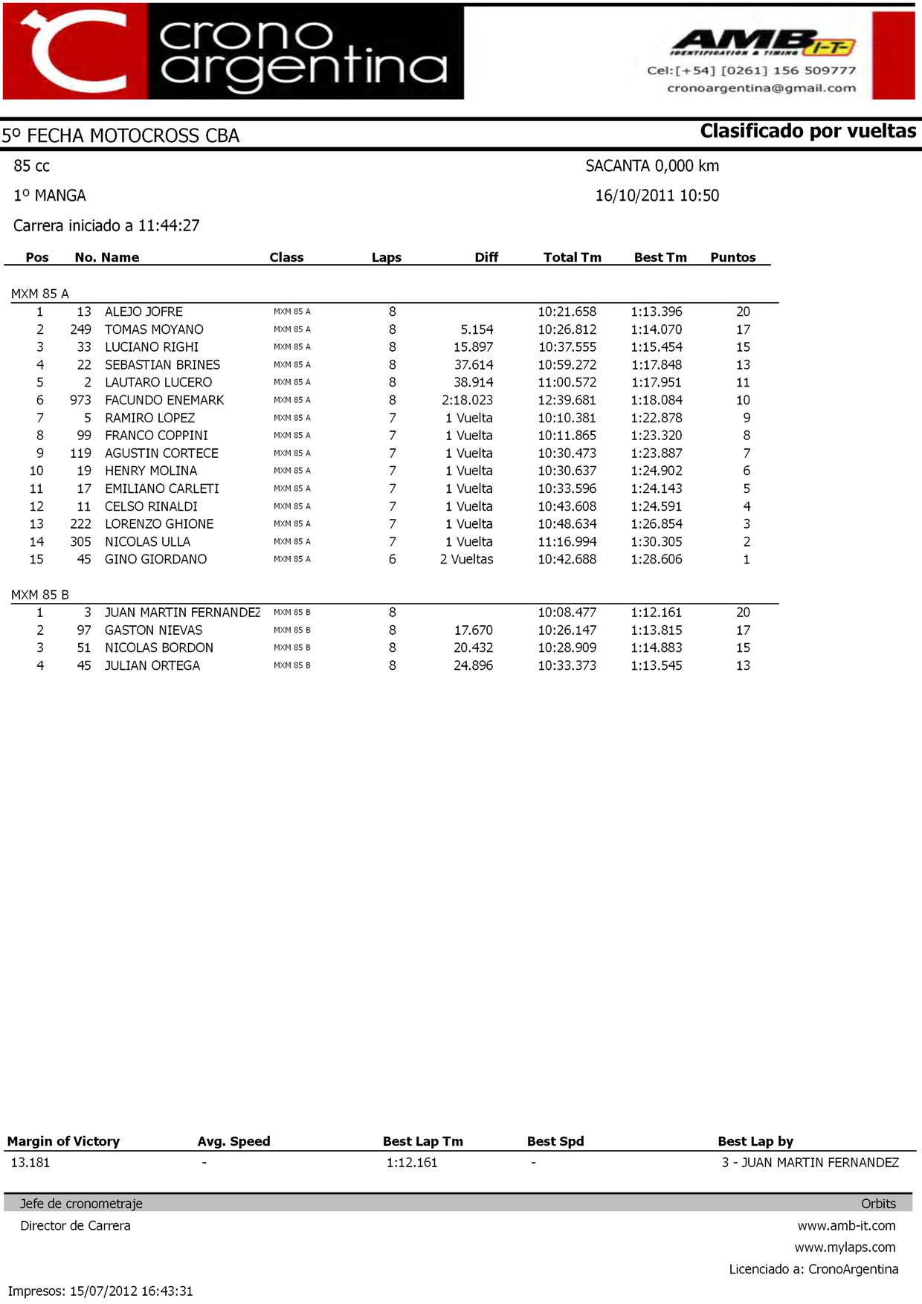

domingo, 15 de julio de 2012
16:43

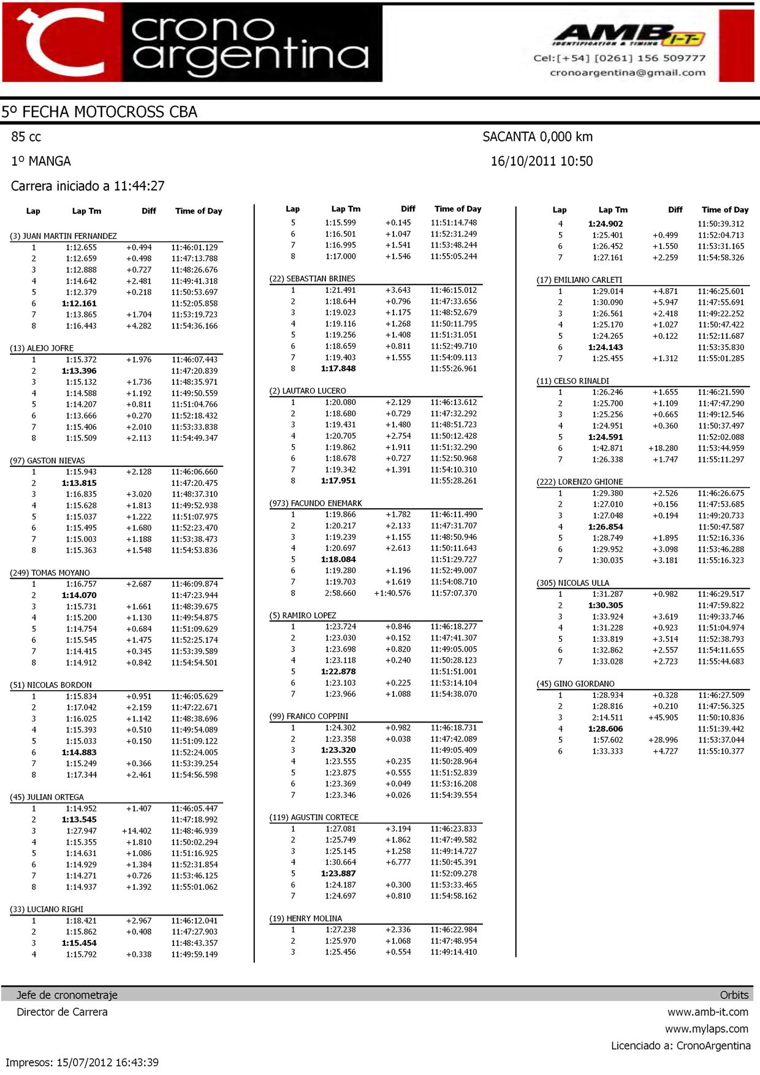

domingo, 15 de julio de 2012
16:43

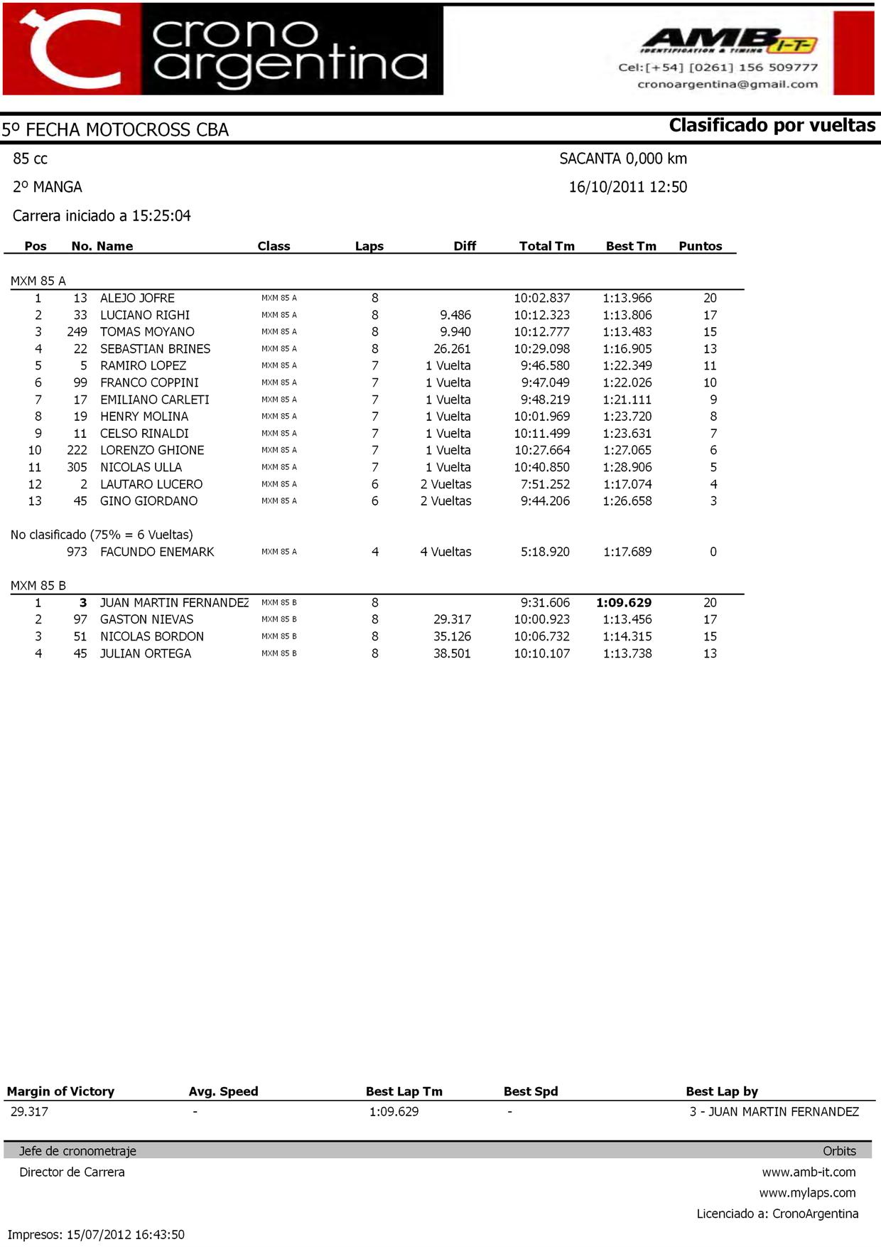

domingo, 15 de julio de 2012
16:44

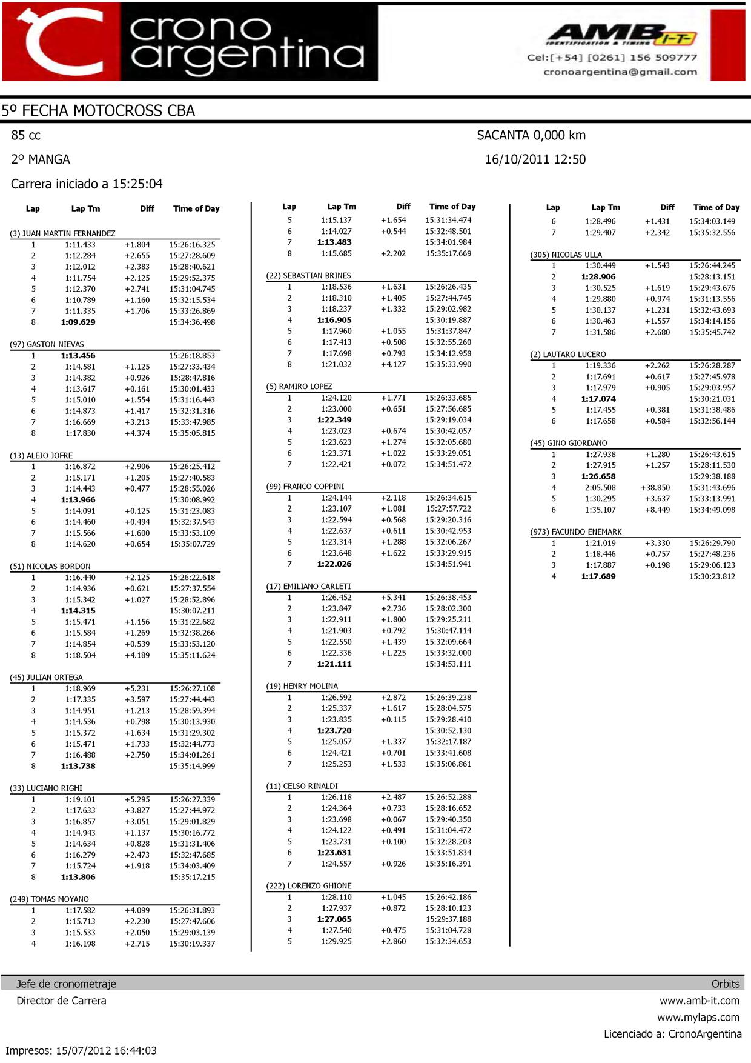

domingo, 15 de julio de 2012
16:44

